Časovač Bradas ECO-3137
Popis jednotlivých častí časovača:  - Vnútorný filter proti mechanickým nečistotám  - ¾´´ vnútorný závit  - LCD displej  - Tlačidlo +  - Tlačidlo –  - Pripájací adaptér  - Tlačidlo nastavenia/potvrdenia  - Tlačidlo pre vrátenie kroku  - Manuálne riadenie otvárania vody  Inštalácia batérií:  Odtiahnete display od prívodu vody a vytiahnite krytku batérií. Vložte 2 batérie typu AA následne vráťte krytku späť a zatlačte, aby bolo všetko riadne utesnené.  Upozornenie:  Ak sa na obrazovke ikonka batérie rozbliká, je potrebné ju vymeniť. Ak napätie klesne pod 2,4 Voltu tak ventil sa už neotvorí a je nutné vymeniť batérie.  Displej je možné natočiť o 45° do hora, odporúčame, aby ste ho nevystavovali priamemu slnečnému miestu, aby neprišlo k vyblednutiu a poškodeniu displeja.  Reset časovača:  Stlačte tlačidlo 7 aj 8 zároveň a podržte ho 5 sekúnd – časovač sa vráti do továrenských nastavení  Aktuálne nastavenie časovača:  Stlačte tlačidlo 7, potom tlačidlom 5 alebo 4 nastavíte čas (pridržaním sa bude čas meniť rýchlejšie) , pre potvrdenie nastaveného času potvrďte tlačidlom 7.  Manuálne nastavenie časovača zavlažovania:  Stlačte tlačidlo 9, potom tlačidlom 5 alebo 4 (pridržaním sa bude čas meniť rýchlejšie) pre nastavenie zavlažovanie od 1 minúty po 23 hodín a 59 minút). Následne potvrďte tlačidlom 7. Ak nastavenie nepotvrdíte po dobu 1 minúty, čas nebude uložený.  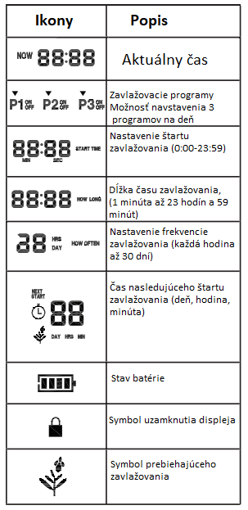 | Nastavenie programov zavlažovania:  Časovač je veľmi jednoduchý a umožňuje rýchle nastavenie programov. Máte možnosť nastavenia 1,2 alebo 3 personalizované programy zavlažovania s rôznym štartom (avšak nesmú sa programy prekrývať v rovnaký čas začiatku zavlažovania), dĺžkou (0-24hodín s minútami) alebo frekvenciou (1-23 hodín alebo 1-30 dní) zavlažovania.  Nastavenie:  - Stlačte tlačidlo 4 alebo 5, navolíte si číslo programu a potvrdíte tlačidlom 7 a musí blikať vedľa čísla programu blikať ON – prepínanie medzi ON a OFF pomocou tlačidiel 4 a 5  - navolíte počiatočný štart programu – nastavíte hodinu a minútu štartu a potvrdíte tlačidlom 7  - navolíte dĺžku zavlažovania – nastavíte hodinu a minútu dĺžky zavlažovania a potvrdíte tlačidlom 7  - navolíte frekvenciu zavlažovania – nastavíte frekvenciu každú 1 minútu až 23:59, alebo 1 až 30 dní a zasa potvrdíte tlačidlom 7  Blokovanie displeju:  Ak podržíte tlačidlo 4 a 5 súčasne po dobu 5 sekúnd displej dokážete zablokovať – pod aktuálnym časom sa zobratí zámok, odblokovanie vykonáte rovnakým krokom a zámok z displeja zmizne.  Vypnutie časovača:  Ak podržíte tlačidlo 8 po dobu 5 sekúnd displej aj časovač sa vypne, pre opätovné zapnutie postup zopakujte.  Starostlivosť a údržba:  - časovač je určený na vonkajšie použitie, pre zavlažovacie systémy a postrekovače.  - nie je určený pre priemyselné použitie, potravinárske a chemické látky  - operačný tlak z kohútika by mal byť v rozmedzí 0,5-6 Bar.  - teplota vody by mala byť v rozmedzí 0-60°C  - pri nástupe mínusových teplôt je potreba časovač odpojiť a uskladniť na suché miesto s teplotou nad 0°C, batérie vybrať a prečistiť filter  - časovač inštalujte nad zemou a vo vertikálnej polohe  - neponárajte časovač do vody (IP44) a zabráňte jeho zbytočnému poškodeniu  - pri napojení hadice neťahajte hadicu aby neprišlo k poškodeniu prívodu na časovači  - Vnútorný filter pravidelne kontrolujte a čistite, predĺžite životnosť časovaču a zabránite jeho prípadnej poruche. V prípade poškodenia alebo silného znečistenia filtra je potrebné ho vymeniť.  - maticu na vodovodný kohútik doťahujte iba ručne – žiadne nástroje k tomu nie sú potrebné, mohlo by prísť k poškodeniu matice  - v prípade, že časovač Vám nefunguje, preštudujte si návod a následne kontaktuje predajné miesto  - časovač umiestnite na miesto, kde nie je vystavené priamemu slnečnému svetlu, pretože môže prísť k poškodenie/vyblednutiu displeja a následnej horšej orientácii v menu.  - v pravom hornom rohu displeja je ukazateľ stavu batérie, pokiaľ napätie klesne pod 2,4V tak časovač nebude funkčný a je potrebné batérie vymeniť.  Batérie nie sú súčasťou balenia.

